Обучение правилам безопасного поведения
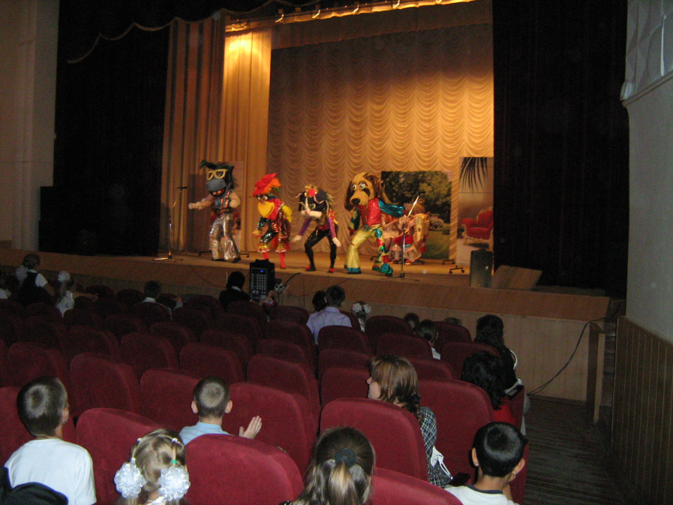
Во исполнение совместного приказа ГУ МВД России по Ростовской области, Министерства общего и профессионального образования РО №759 от 30.08.2012г. «О комплексе мер по предупреждению ДТП с участием несовершеннолетних в 2012-2013 учебном году», согласно графику проведения выездных «Дней безопасности» 01.10.2012г в большом зале Дворца культуры «Юбилейный» учащиеся 1-4 классов школ района присутствовали в качестве зрителей на тематическом спектакле областного театра кукол, шоу- ревю «По сказочным дорогам» Музыкальное сопровождение, красивые костюмы, декорации, игра актеров, интересные загадки по правилам дорожного движения, множество сказочных героев переполняли эмоции детей и вылились в шквал аплодисментов.
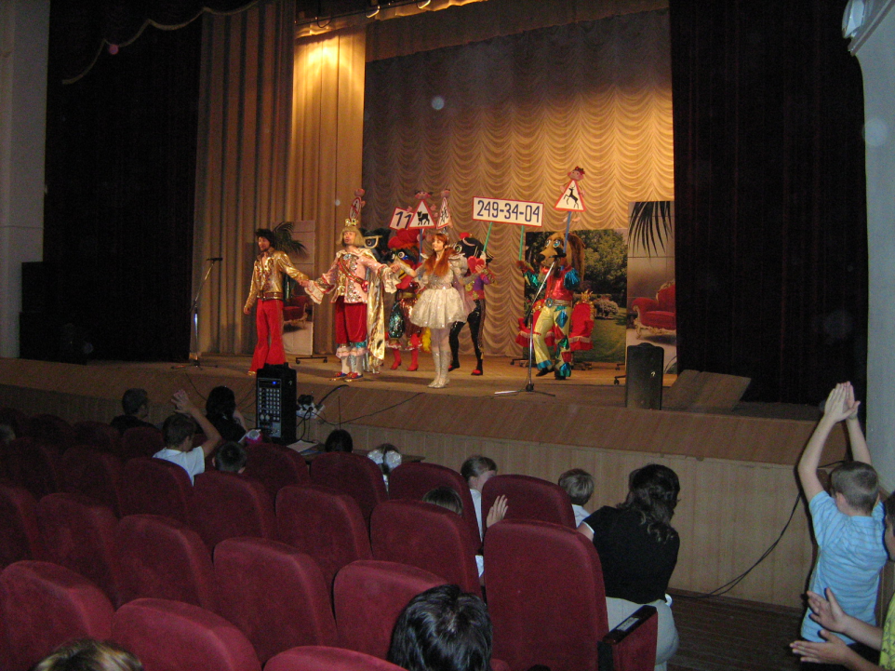
Это одна из традиционных эффективных профилактических форм работы по изучению правил безопасного поведения на дорогах, которая проводится ежегодно во всех районах области отделом пропаганды УГИБДД ГУ МВД России по Ростовской области.

